**Fase 1**

Carbon Engineering

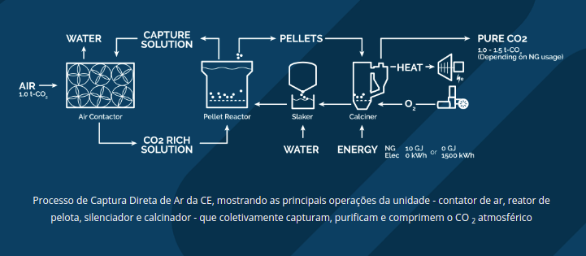

<https://carbonengineering.com/our-technology/>

Slide de apresentação do projeto:

<https://netl.doe.gov/sites/default/files/event-proceedings/2017/co2%20capture/2-Tuesday/D-Kahn-Carbon-Engrg-Dilute-Source-Carbon-Capture.pdf>

<https://www.bbc.com/portuguese/geral-42024360>

<https://www.bbc.com/portuguese/geral-47858794>

Artigo Detalhado do projeto da Carbon:

<https://www.cell.com/joule/fulltext/S2542-4351(18)30225-3#tbl1>

Informações Gerais

<https://www.wri.org/blog/2021/01/direct-air-capture-definition-cost-considerations>

**Fase 2**

Outros exemplos de captura de CO2:

<https://www.youtube.com/watch?v=PraDOusY87g>

Airthena: <https://www.csiro.au/en/Do-business/Commercialisation/Marketplace/CO2Gen>

Mit capture CO2: <https://www.hypeness.com.br/2019/11/engenheiros-do-mit-anunciam-tecnologia-revolucionaria-de-absorcao-de-co2-da-atmosfera/>

Transforma CO2 em combustível: <https://www.youtube.com/watch?v=i5SqwSU8ns4>

Reação com soda: <https://www.youtube.com/watch?v=MO3xM9jpwHs>

<https://www.youtube.com/watch?v=BWvroZtaXco>

Outros tipos de se capturar CO2:

<https://wribrasil.org.br/pt/blog/2018/09/6-maneiras-de-retirar-a-poluicao-gas-carbonico-co2-da-atmosfera#:~:text=A%20captura%20direta%20do%20carbono,em%20produtos%20de%20vida%20longa>.

<https://nossaenergia.petrobras.com.br/pt/sustentabilidade/qual-e-o-tamanho-da-sua-pegada-de-carbono-queremos-reduzir-a-nossa/>

**Fase 3**

Carbonato de Cálcio de alta pureza:

<https://arrmaz.com/pt-br/industrias/mineracao/carbonato-de-calcio/#:~:text=O%20carbonato%20de%20c%C3%A1lcio%20%C3%A9%20geralmente%20extra%C3%ADdo%20na%20forma%20de,da%20forma%20como%20for%20utilizado.&text=Para%20se%20produzir%20um%20carbonato,%2C%20magn%C3%A9sio%2C%20s%C3%ADlica%20e%20silicatos>.

Investimento em tecnologias de captura de CO2 do ar

Governo dos EUA:

<https://www.wri.org/blog/2020/03/to-unlock-the-potential-of-direct-air-capture-we-must-invest-now>

Petrobras:

[**https://petrobras.com.br/pt/nossas-atividades/tecnologia-e-inovacao/conexoes-para-inovacao/**](https://petrobras.com.br/pt/nossas-atividades/tecnologia-e-inovacao/conexoes-para-inovacao/)

**Fase 4**

Fornecedora de insumos químicos para empresas: <https://arrmaz.com/pt-br/>

Empresa famaceutica que usa cabonato de Cálcio: <http://www.vitamed.com.br/>